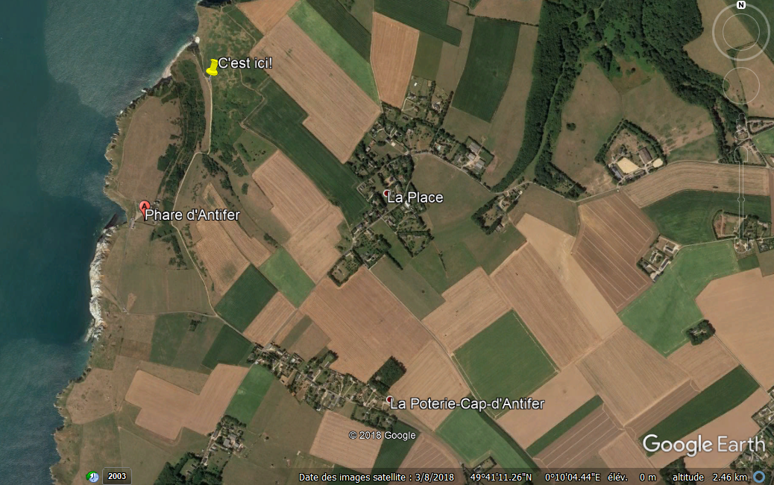
Coordonnées GPS : 49°41’15.33’’N – 0°10’07.23’’ E

Covoiturage : | RDV 6h devant la piscine pour un départ 6h15 précise
Brief sécurité : | 8h45 MAX
Mise à l’eau : | Compétiteurs : | 9h max pour un retour 13h max, zone de pêche élargie
 | Non compétiteurs : | 10h pour un retour 12h max, zone de pêche restreinte pour un retour facile
Matériel : | Combinaison intégrale 5mm mini avec cagoule, gants et chaussons 3 ou 5mm, palmes, bouée de signalisation (obligatoire), ceinture de lest + lests, couteau, montre étanche, sac à crustacés.

Suivi du traditionnel BBQ.
Apportez vos couverts réutilisables, gobelet réutilisable, plaids, tables, parasol.
Apéro, salades, desserts, boissons sont les bienvenus.

Renseignements et Inscriptions :
Auprès de Antoine, Aziz, Patricia, Babeth, Aude, à la piscine le Jeudi.

